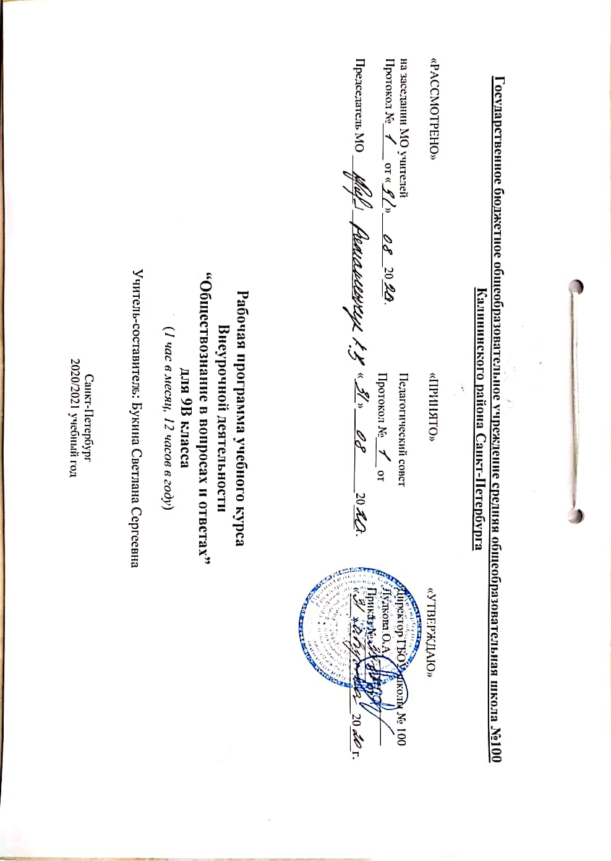
ПОЯСНИТЕЛЬНАЯ ЗАПИСКА
Основания для разработки рабочей программы:
План внеурочной деятельности разработан в соответствии с нормативными документами:
- Закон РФ «Об образовании в Российской Федерации» от 29.12.2012 № 273-ФЗ;
- Приказ Министерства образования и науки РФ от 17.12.2010 № 1897 «Об утверждении федерального государственного образовательного стандарта основного общего образования».
- Приказ Министерства образования и науки РФ от 30.08.2013 г. N 1015 "Об утверждении Порядка организации и осуществления образовательной деятельности по основным общеобразовательным программам - образовательным программам начального общего, основного общего и среднего общего образования";
- Санитарно-эпидемиологическими правила и нормативы СанПин, утвержденными постановлением Главного государственного санитарного врача РФ от 29.12.2010 г. №189 «Об утверждении СанПиН 2.4.2.2821-10 «Санитарно-эпидемиологические требования к условиям и организации обучения в общеобразовательных учреждениях»;
- Приказ Министерства образования и науки РФ от 12.05.2011 № 03-296 «Об организации внеурочной деятельности при введении федерального государственного образовательного стандарта общего образования»
- Инструктивно-методическое письмо Министерства образования и науки РФ от 18.08.2017 №09-1672 «Методические рекомендации по уточнению понятия и содержания внеурочной деятельности в рамках реализации основных общеобразовательных программ, в том числе в части проектной деятельности»
- Инструктивно-методическое письмо Комитета по образованию от 21.05.2015 № 03-20-2057/15-0-0 «Об организации внеурочной деятельности при реализации федеральных государственных образовательных стандартов начального общего и основного общего образования в образовательных организациях Санкт-Петербурга».
- Инструктивно-методическое письмо Комитета по образованию от 23.04.2020 № 03-28-3775/20-0-0 «О формировании учебных планов образовательных организаций Санкт-Петербурга, реализующих основные общеобразовательные программы, на 2020/2021 учебный год».
- Основная образовательная программа основного общего образования ГБОУ школа № 100 на основании Положения об организации внеурочной деятельности обучающихся в ГБОУ школа № 100
- Учебный план ГБОУ школа № 100 на 2020/2021 уч.г.
- Учебный план внеурочной деятельности ГБОУ школа № 100 на 2020/2021 уч.г.

Цель данного курса: систематизация, углубление и обобщение знаний и умений учащихся в рамках обществоведческого курса. Подготовка учащихся 9 классов к успешной государственной итоговой аттестации по обществознанию через актуализацию знаний по основным темам курса.
Задачи курса:
- преобразовать содержания теоретического материала в более доступную для восприятия форму;
- выявить существенные признаки социальных объектов и явлений;
- раскрыть понимание сущности обществоведческих понятий разной степени сложности;
- применять социально-гуманитарные знания в процессе решения познавательных и практических задач;
- формировать и развитие у учащихся интеллектуальных и практических умений;
- воспитывать социальную ответственность, трудолюбие и умение преодолевать трудности.
Изучение данного курса осуществляется при помощи следующих методов: наглядные (иллюстрации, демонефации как обычные, так и компьютерные); практические (выполнение самостоятельных, практических заданий)

Общая характеристика предмета

Рабочая программа курса внеурочной деятельности «Обществознание в вопросах и ответах» рассчитана на учащихся 9 класса общеобразовательных школ. Программа является дополнением к основному курсу предмета обществознание и направлена на расширение и углубление знаний, полученных на уроках.
Данная программа внеурочной деятельности предполагает развитие кругозора и мышления учащихся, способствует повышению их интеллектуального уровня при изучении модульных блоков: «Общество», «Духовная жизнь общества». «Человек. Познание», «Политика», «Экономика», «Социальные отношения», «Право».
Обществознание — интегральная учебная дисциплина, цель которой состоит в том, чтобы, овладев основами социально-гуманитарных наук — наук о человеке и обществе, — учащиеся получили комплексное и целостное знание об обществе. Этими науками являются философия, социология, социальная психология, социология, политология, правоведение, культурология, экономическая теория. Поэтому предмет «Обществознание» чрезвычайно сложен и многомерен, требует неординарного поиска ответов на поставленные вопросы, оперирования понятиями всех перечисленных выше наук об обществе.
Курс является практико-ориентированным, призван помочь будущим выпускникам овладеть ключевыми познавательными и информационно-коммуникативными компетенциями, средствами контрольно-измерительных материалов ОГЭ по обществознанию. Обучающиеся смогут осмыслить стратегию собственных действий при операциях с понятиями, работе с диаграммами и статистической информацией, текстами различного вида, проблемно-познавательными заданиями, достигнут определенной свободы в выборе и написании творческих заданий.
Описание места учебного предмета в учебном плане
Программа рассчитана на 12 учебных часов,
Технологии и формы обучения
Программа направлена на формирование личностных, метапредметных и предметных результатов, реализацию системно-деятельностного подхода в организации образовательного процесса как отражение требований ФГОС. Предпочтительными формами организации учебного процесса являются работа в больших и малых группах, выполнение индивидуальных заданий.
Виды деятельности на занятиях:
- теоретические (рассказ, сообщение, беседа, лекция);
- практические (тематические конкурсы, викторины, грамматический турнир, выполнение тестов, работа над словом, работа с книгой, словарём, составление ребусов, диалогов, редактирование предложений, написание сочинений – миниатюр, аукцион знаний, подготовка сообщений, выполнение проектов);
- индивидуальные (работа над словом, со справочной литературой, подбор материала к написанию проекта и защита его, создание письменных монологических высказываний (текстов) в соответствии с коммуникативной установкой).
- групповые
Интерес учащихся поддерживается внесением творческого элемента в занятия внесением творческого элемента в занятия: самостоятельное составление кроссвордов, шарад, ребусов, проведением практических занятий с элементами игр и игровых элементов, использованием дидактических и раздаточных материалов, ребусов, кроссвордов, головоломок.
Основные методы и технологии
- технология разноуровневого обучения;
- развивающее обучение;
- технология обучения в сотрудничестве;

Планируемые результаты изучения учебного предмета
Личностные результаты
У учащихся будут сформированы:
- учебно-познавательный интерес к новому учебному материалу и способам решения новой задачи;
- ориентация на понимание причин успеха во внеурочной деятельности, в том числе на самоанализ и самоконтроль результата, на анализ соответствия результатов требованиям конкретной задачи;
- способность к самооценке на основе критериев успешности внеурочной деятельности;
- чувство прекрасного и эстетические чувства на основе знакомства с мировой и отечественной художественной культурой.
Учащийся получит возможность для формирования:
- внутренней позиции школьника на уровне положительного отношения к школе, понимания необходимости учения, выраженного в преобладании учебно-познавательных мотивов и предпочтении социального способа оценки знаний;
- выраженной устойчивой учебно-познавательной мотивации учения;
- устойчивого учебно-познавательного интереса к новым общим способам решения задач;
- адекватного понимания причин успешности/неуспешности внеурочной деятельности;
- осознанных устойчивых эстетических предпочтений и ориентации на искусство как значимую сферу человеческой жизни.
Метапредметные
Регулятивные
Учащийся научится:
- планировать свои действия в соответствии с поставленной задачей и условиями ее реализации, в том числе во внутреннем плане;
- учитывать установленные правила в планировании и контроле способа решения;
- осуществлять итоговый и пошаговый контроль по результату;
- оценивать правильность выполнения действия на уровне адекватной ретроспективной оценки соответствия результатов требованиям данной задачи и задачной области;
- адекватно воспринимать предложения и оценку учителей, товарищей, родителей и других людей;
- различать способ и результат действия.
Учащийся получит возможность научиться:
- в сотрудничестве с учителем ставить новые учебные задачи;
- проявлять познавательную инициативу в учебном сотрудничестве;
- самостоятельно адекватно оценивать правильность выполнения действия и вносить необходимые коррективы в исполнение как по ходу его реализации, так и в конце действия.
Познавательные
Учащийся научится:
- осуществлять поиск необходимой информации для выполнения внеурочной заданий с использованием учебной литературы и в открытом информационном пространстве, энциклопедий, справочников (включая электронные, цифровые), контролируемом пространстве Интернета;
- осуществлять запись (фиксацию) выборочной информации об окружающем мире и о себе самом, в том числе с помощью инструментов ИКТ;
- строить сообщения, проекты в устной и письменной форме;
- проводить сравнение и классификацию по заданным критериям;
- устанавливать причинно-следственные связи в изучаемом круге явлений;
- строить рассуждения в форме связи простых суждений об объекте, его строении, свойствах.
Учащийся получит возможность научиться:
- осуществлять расширенный поиск информации с использованием ресурсов библиотек и сети Интернет;
- записывать, фиксировать информацию об окружающем мире с помощью инструментов ИКТ;
- осознанно и произвольно строить сообщения в устной и письменной форме;
- осуществлять выбор наиболее эффективных способов решения задач в зависимости от конкретных условий;
- осуществлять синтез как составление целого из частей, самостоятельно достраивая и восполняя недостающие компоненты; строить логическое рассуждение, включающее установление причинно-следственных связей.
Коммуникативные
Учащийся научится:
- адекватно использовать коммуникативные, прежде всего – речевые, средства для решения различных коммуникативных задач, строить монологическое сообщение, владеть диалогической формой коммуникации, используя, в том числе средства и инструменты ИКТ и дистанционного общения;
- допускать возможность существования у людей различных точек зрения, в том числе не совпадающих с его собственной, и ориентироваться на позицию партнера в общении и взаимодействии;
- учитывать разные мнения и стремиться к координации различных позиций в сотрудничестве;
- формулировать собственное мнение и позицию;
- договариваться и приходить к общему решению в совместной деятельности, в том числе в ситуации столкновения интересов;
- задавать вопросы;
- использовать речь для регуляции своего действия;
- адекватно использовать речевые средства для решения различных коммуникативных задач, строить монологическое высказывание, владеть диалогической формой речи.
Учащийся получит возможность научиться:
- учитывать разные мнения и интересы и обосновывать собственную позицию;
- понимать относительность мнений и подходов к решению проблемы;
- аргументировать свою позицию и координировать ее с позициями партнеров в сотрудничестве при выработке общего решения в совместной деятельности;
- задавать вопросы, необходимые для организации собственной деятельности и сотрудничества с партнером;
- осуществлять взаимный контроль и оказывать в сотрудничестве необходимую взаимопомощь;
- адекватно использовать речь для планирования и регуляции своей деятельности;
- ориентироваться в содержании текста и понимать его целостный смысл: определять признаки текста, тему, основную мысль, идею текста, авторскую позицию;
- выбирать из текста или придумать заголовок, соответствующий содержанию и общему смыслу текста; формулировать тезис, выражающий общий смысл текста;
- подбирать аргументы, формулировать выводы;
- составлять разные виды планов;
- участвовать в диалогическом общении, создавать устные монологические высказывания разной коммуникативной направленности в зависимости от целей, сферы и ситуации общения с соблюдением норм современного русского литературного языка и речевого этикета;
- анализировать текст с точки зрения его темы, цели, основной мысли, основной и дополнительной информации, принадлежности к
Предметные результаты
• относительно целостное представление об обществе и о человеке, о сферах и областях общественной жизни, механизмах и регуляторах деятельности людей;
• углубление знаний ключевых понятий обществоведческих наук: социологии, экономической теории, политологии, культурологии, правоведения, этики, социальной психологии и философии; умение объяснять с их позиций явления социальной действительности;
• знания, умения и ценностные установки, необходимые для сознательного выполнения старшими подростками основных социальных ролей в пределах своей дееспособности;
• умения находить нужную социальную информацию в различных источниках; адекватно ее воспринимать, применяя основные обществоведческие термины и понятия; преобразовывать в соответствии с решаемой задачей (анализировать, обобщать, систематизировать, конкретизировать имеющиеся данные, соотносить их с собственными знаниями); давать оценку взглядам, подходам, событиям, процессам с позиций одобряемых в современном российском обществе социальных ценностей;
• понимание побудительной роли мотивов в деятельности человека, места ценностей в мотивационной структуре личности, их значения в жизни человека и развитии общества;
• знание основных нравственных и правовых понятий, норм и правил, понимание их роли как решающих регуляторов общественной жизни, умение применять эти нормы и правила к анализу и оценке реальных социальных ситуаций, установка на необходимость руководствоваться этими нормами и правилами в собственной повседневной жизни;
• приверженность гуманистическим и демократическим ценностям, патриотизму и гражданственности;
• знание особенностей труда как одного из основных видов деятельности человека; основных требований трудовой этики в современном обществе; правовых норм, регулирующих трудовую деятельность несовершеннолетних;
• понимание значения трудовой деятельности для личности и для общества;
• понимание специфики познания мира средствами искусства в соотнесении с другими способами познания;
- понимание роли искусства в становлении личности и в жизни общества;

СОДЕРЖАНИЕ КУРСА ВНЕУРОЧНОЙ ДЕЯТЕЛЬНОСТИ “ОБЩЕСТВОЗНАНИЕ В ВОПРОСАХ И ОТВЕТАХ» 9В КЛАСС
Тема 1. Современное общество (2 ч.)
Общество как динамичная саморазвивающаяся система. Взаимосвязь экономической, социальной, политической и духовной сфер общества. Важнейшие социальные институты.
На пути к современной цивилизации. Изменение положения человека в процессе развития общества. Аграрное, индустриальное, постиндустриальное общество. Глобализация
Глобальные проблемы современности. Многообразие и единство современного мира. Перспективы современного общества.
Социальные конфликты, пути их решения.
Тема 2. Человек среди людей. (2ч.)
Биологическое и социальное в человеке. Человек и его ближайшее окружение. Личность и межличностные отношения. Семья как малая группа. Особенности подросткового возраста. Социальная структура. Неравенство и социальная дифференциация. Страты и классы.
Личность и мораль. Нравственность, этика, моральные ценности и идеалы. Моральная оценка. «Золотое правило нравственности». Воспитательная роль морали. Мышление и речь Межличностные конфликты, их конструктивное решение.
Тема 3. Экономическая сфера жизни общества. (2ч.)
Экономика и её роль в жизни общества. Экономические системы.
Право собственности. Виды собственности. Правомочия собственника. Способы приобретения права собственности. Приватизация. Защита прав собственности. Собственность и несовершеннолетние. Прекращение прав собственности. Ресурсы и потребности, ограниченность ресурсов. Предпринимательство. Рынок и рыночный механизм. Экономические цели и функции государства.
Неравенство доходов и экономические меры социальной поддержки.
Налоги, уплачиваемые гражданами.
Тема 4. Политика и право. (3ч.)
Основы Конституционного строя Российской федерации. Принципы конституционного устройства РФ. Участие граждан в политике и управлении. Выборы. Референдумы. Публичное право. Политическая и правовая культура граждан. Политический режим. Демократия.
Правовое государство и гражданское общество. Власть. Роль политики в жизни общества. Правоохранительные органы в Российской федерации. Органы государственной власти Российской федерации.
Административное и уголовное законодательство о несовершеннолетних.
Тема 5. Духовная жизнь общества. (2ч.)
Формы и разновидности культуры. Народная, массовая и элитарная культуры. Молодежные субкультуры.
Наука в жизни современного общества. Образование и самообразование. Образование – сочетание интересов личности и общества. Право на доступ к культурным ценностям.

поурочно-тематическое планирование для 9В класса
(12 часов)

№ | Тема | Часы теории | Часы практики | Дата по плану | Дата по факту
1 | Общество как динамичная саморазвивающаяся система. Типы обществ | 0,5 | 0,5
2 | Глобальные проблемы современности. Многообразие и единство современного мира | 0,5 | 0,5
3 | Человек и его ближайшее окружение. Социальная структура | 0,5 | 0,5
4 | Неравенство и социальная дифференциация | 0,5 | 0,5
5 | Экономика и её роль в жизни общества. Экономические системы. | 0,5 | 0,5
6 | Предпринимательство. Рынок и рыночный механизм | 0,5 | 0,5
7 | Основы Конституционного строя Российской федерации | 1 | -
8 | Правовое государство и гражданское общество | 0,5 | 0,5
9 | Административное и уголовное законодательство о несовершеннолетних | 0,5 | 0,5
10 | Формы и разновидности культуры | 0,5 | 0,5
11 | Наука и образование в жизни современного общества | 0,5 | 0,5
12 | Наука и образование в жизни современного общества | 0,5 | 0,5
 | Итог: 12часов | 6,5 | 5,5

УЧЕБНО-МЕТОДИЧЕСКОЕ И МАТЕРИАЛЬНО-ТЕХНИЧЕСКОЕ ОБЕСПЕЧЕНИЕ ОБРАЗОВАТЕЛЬНОГО ПРОЦЕССА
1.Боголюбов, Л. Н. Общая методика преподавания обществознания в школе / Л. Н. Боголюбов, Л. Ф. Иванова, А. Ю. Лазебникова. - М. : Дрофа, 2019
2 Лазебникова, А. Ю. Современное школьное обществознание : метод, пособие для учителя с дидакт. материалами / А. Ю. Лазебникова. - М. : Школа-Пресс, 2018
3 Обществознание. Право. Экономика : сб. материалов по реализации федерального компонента государственного стандарта общего образования в общеобразовательных учреждениях Волгоградской области / авт.-сост. Е. И. Колусева, Т. А. Корнева. - Волгоград : Учитель, 2017
4 Домашек, Е. В. Школьный справочник по обществознанию / Е. В. Домашек. - Ростов н/Д. : Феникс, 2018
5 Лозовский, Л. Ш. Практикум по обществознанию : вопросы и ответы; тесты с решениями / Л. Ш. Лозовский, Б. А. Райзберг. - М. :Рольф Айрис-Пресс, 2018
6 Конституция Российской Федерации.

ИНТЕРНЕТ-РЕСУРСЫ
http://www.еgе.edu.ru – портал информационной поддержки Единого государственного экзамена
http://www.mon.ru.gov.ru – официальный сайт Министерства образования и науки РФ
http://www.fipi.ru – портал федерального института педагогических измерений
http://www.school.edu.ru – российский общеобразовательный Портал
http://www.som.fio.ru – сайт Федерации Интернет-образования, сетевое объединение методистов
http://www.it-n.ru – российская версия международного проекта Сеть творческих учителей
http://www.standart.edu.ru – государственные образовательные стандарты второго поколения
http://www.levada.ru – Левада-Центр изучения общественного мнения
http://www.elibrary.ru/defaultx.asp – научная электронная библиотека

